**ТОО ЧДС « Умка»**

**Конспект открытого урока по математике-логике**

Тема: **« Спасение лесных жителей»**

в предшкольной группе

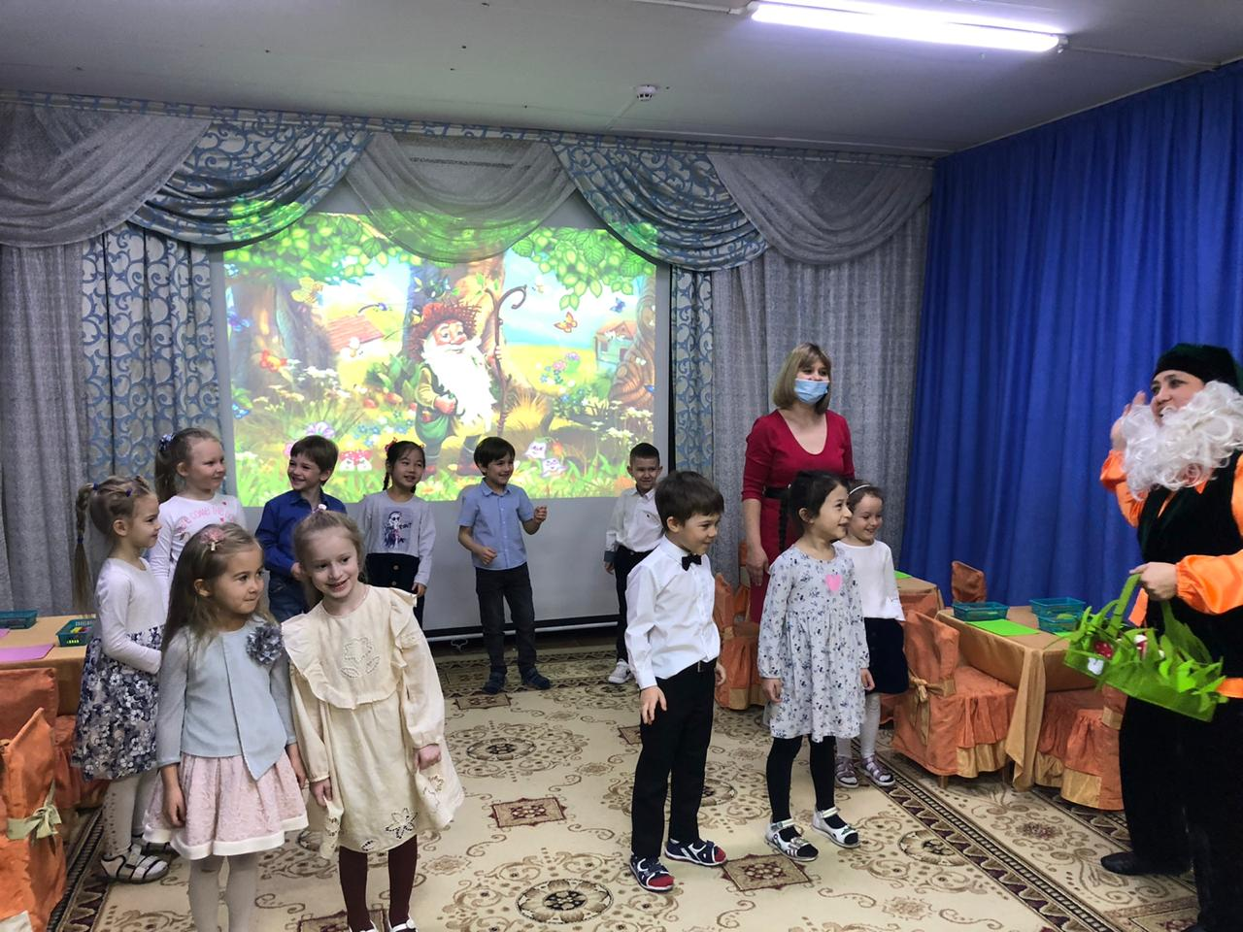

**Подготовила и провела:**

**Дайс О.А**

**Алматы 2021**

Конспект непрерывно образовательной деятельности по формированию элементарных математических представлений в предшкольной группе. с использованием современных технологий

**Тема: «Спасение жителей леса».**

**Цель**: Закрепить у детей математические знания, умения и навыки.

**Задачи:**

**Познавательное развитие**:

- упражнять в порядковом счете до 20;

- закреплять знания о геометрических фигурах;

- развивать умение различать геометрические фигуры и классифицировать их по признакам;

- упражнять в нахождении геометрических фигур по символам: форме, цвету;

- развивать логическое мышление, память, слуховое и зрительное внимание; конструктивные и творческие способности, фантазию, творческое воображение;

- закрепить знания пространственных отношений: слева, справа; умение ориентироваться в пространстве.

Социально-коммуникативное развитие:

- развивать навыки взаимодействия детей друг с другом;

- воспитывать отзывчивость, доброжелательность, настойчивость, волю;

- воспитывать чувство взаимопомощи, взаимоконтроля;

- развивать умение детей понимать поставленную задачу и выполнять её самостоятельно.

Речевое развитие:

- развивать связную речь, умение высказывать и обосновывать свои суждения;

- развивать речь-доказательство, речь-рассуждение; умение

грамматически правильно строить предложения, владеть силой голоса.

- вызывать интерес к личности, к внутреннему миру героя;

- научить сопереживать с героями художественных произведений.

Физическое развитие:

- развивать двигательную активность детей;

Методы и приёмы:

Моделирование игровой ситуации с целью постановки проблемы и создания мотивации, упражнения на логическое мышление и творческого характера, вопросы к детям, использование дидактических пособий, наглядного материала, физкультминутки, технических средств.

Оборудование: Лесовичок; елки, животные, деревья, игра: «Вставь недостающую фигуру», игра: «Танграм», мяч

**Ход занятия:**

1. **Организационный момент**
2. **СЛАЙД 1.( музыка)**

Доброе утро, детки!

В круг широкий, вижу я,

Встали все мои друзья.

Мы сейчас пойдем направо,

А потом пойдем налево,

В центре круга соберемся,

И на место все вернемся.

Улыбнемся, подмигнем,

И занятие начнем!

- Ребята, посмотрите, к нам сегодня пришли гости, давайте все вместе поздороваемся . Салеметсызбе! Хэлоу! А сейчас друг другу улыбнёмся и подарим хорошее настроение.

-Ой, ребята! К нам кто-то стучится.?

**СЛАЙД 2музыка**

**(Заходит Лесовичок)**

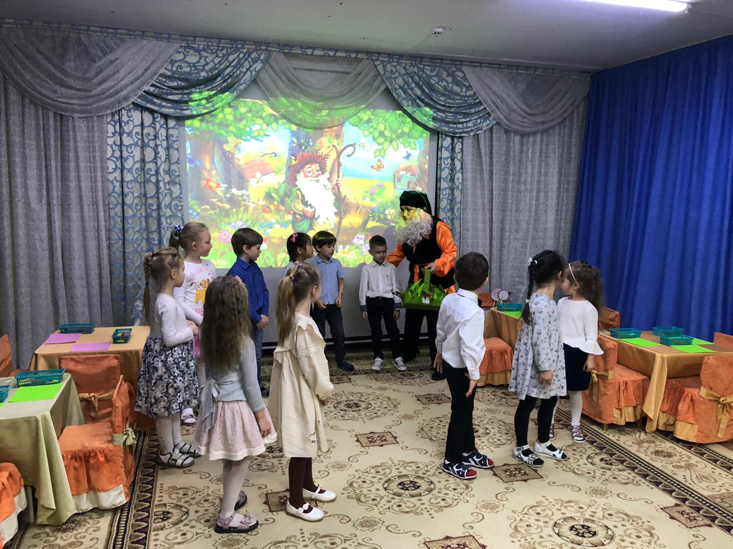

-Здравствуйте, ребята! Мне срочно нужна ваша помощь. Баба Яга заколдовала моих друзей – лесных жителей, чтобы в лесу лишь только она одна была главной. Помогите мне, пожалуйста, расколдовать моих друзей, мне без них очень скучно. Поможете? Я знаю, как добраться до дома Бабы Яги, чтобы спасти зверей..

Воспитатель: - Ну что, поможем Лесовичку? (да…).Молодцы, ребята, вы всегда готовы прийти на помощь! Не забывайте, что мы должны творить только добро! В добрый путь!(уходит)

Лесовичок: - А у меня есть план пути, который приведет к дому Бабы Яги.

**СЛАЙД 3**

**План на экране**

- Но, для этого нам нужно пройти полосу препятствий по плану ,т.е. выполнить несколько заданий. Вы готовы? (да…)

**Выключить свет,музыка**

Лесовичок: -Ребята, закройте глаза. Один, два, три повернись и в сказочном лесу очутись!

Лесовичок : Ребята, пойдем за мной.

**СЛАЙД 4 лес**

**Основная часть:**

Лесовичок: -Куда нам показывает стрелка?(прямо)

- Давайте посмотрим куда нас привела стрелочка?

**Задание №1 «Поставь числа в ряд от 11-20» Сова**

**-**Смотрите, ребята, здесь Сова держит какой-то конверт. А как мы скажем сова на казахском? Если мы выполним правильно задание, то Сова оживёт. Открываем?

Карточки с числами нужно взять и расставить по порядку.

**Под музыку быстро встаем в ряд.**

**СЛАЙД 5 11-20**

11 12 13 14 15 16 17 18 19 20, обратно **(музыка)**

М А Т Е М А Т И К А ( Два человека должны прочитать слово)

-Давайте прочитаем слово, которое получилось. Ребята, не зря вы прочитали это слово, вот как раз с математическими заданиями мы и должны будем справиться .

-Мы справились и Сова ожила.

**СЛАЙД 6 сова ожила**

**Сова говорит вам Спасибо, ребята!**

(Зрительная гимнастика.)

-Давайте проверим, свободен ли путь. Глазками посмотрим влево, вправо, вверх, вниз. Путь свободен.

- А сейчас все вместе перейдем через мостик по одному руки в стороны, спина прямая друг за другом.

**СЛАЙД 7 лес с мостиком**

- Посмотрите на план, в какую сторону мы пойдем дальше? (стрелочка показывает направо. Мы шли, шли через мостик перешли и к елке пришли- . Кто сидит на ёлке? **Белка!** А как мы скажем Белка на казахском языке? Ребята, Белка просит нас собрать для Баба-Яги красивый платок, чтобы она подобрела и расколдовала наших зверей. Ведь в каждой сказке добро побеждает зло. Соберём? Садимся все за столы.

**Задание №2. «Собери узор».(за столом)**

- В правом верхнем углу положите два треугольника

- в левом нижнем углу положите круг

-в центре– овал

- в верхнем левом два квадрата одного цвета;

- в правом нижнем углу две геометрические фигуры разной формы и разного цвета;

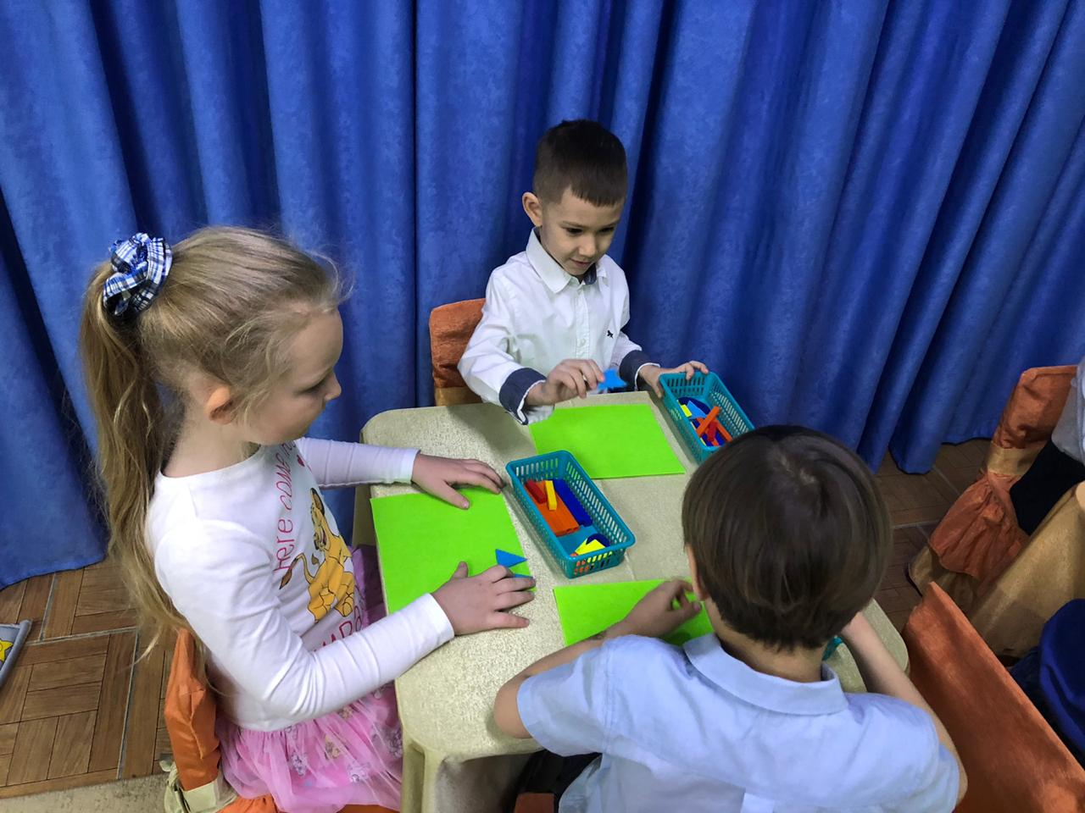

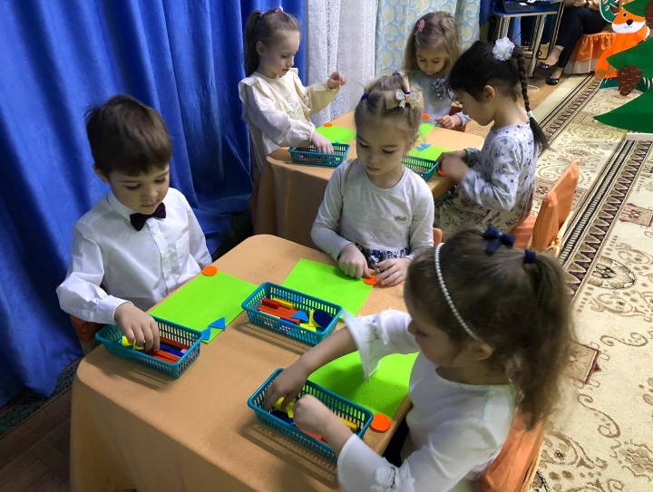

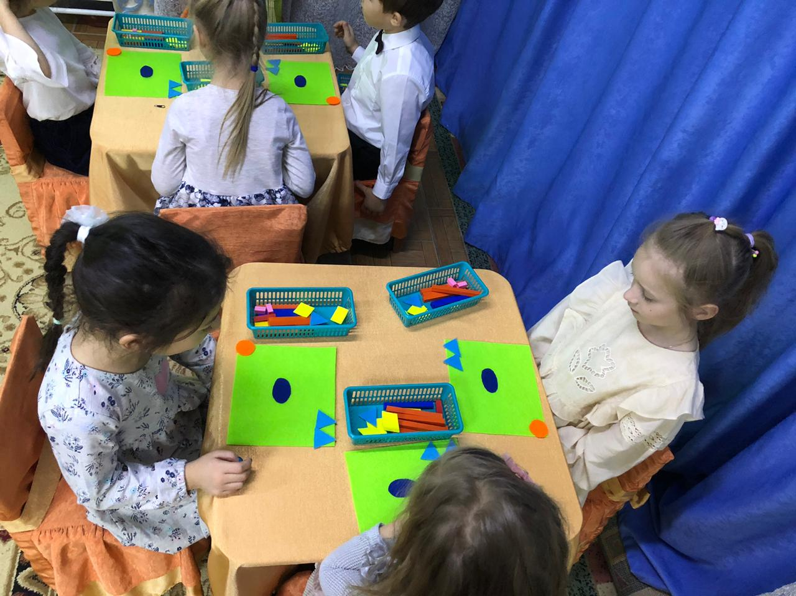

**СЛАЙД 8 платок для Бабы Яги**

-Проверим, правильно вы сделали?

Посчитайте, сколько всего получилось геометрических фигур? (8)

- Молодцы, мы возьмем с собой наши красивые платочки и подарим их Бабе Яге.

**СЛАЙД 9 белка ожила**

**-**Салем, тиын !

Идем дальше. Ведь нас ждут маленькие друзья.

-Давайте посмотрим на план.

Куда смотрит стрелочка? (стрелочка ведет нас вверх). Мы шли, шли и к болоту пришли.

**Задание №3** **«Перейти через болото»** **(на ковре)**

**СЛАЙД 10 болото с мостом и лягушками**

Нам нужно обойти болото. Но для этого сделаем маленькие мостики. Сядем все вокруг болота и выполним следующее задание.

Перед вами лежат карточки . и геометрические фигуры.

Вам нужно запомнить изображение на экране и выложить у себя на листе.

**СЛАЙД 11**

Я дам вам время, чтобы запомнить, а потом вы выкладываете фигуры, соблюдая цвет, место положение и форму.

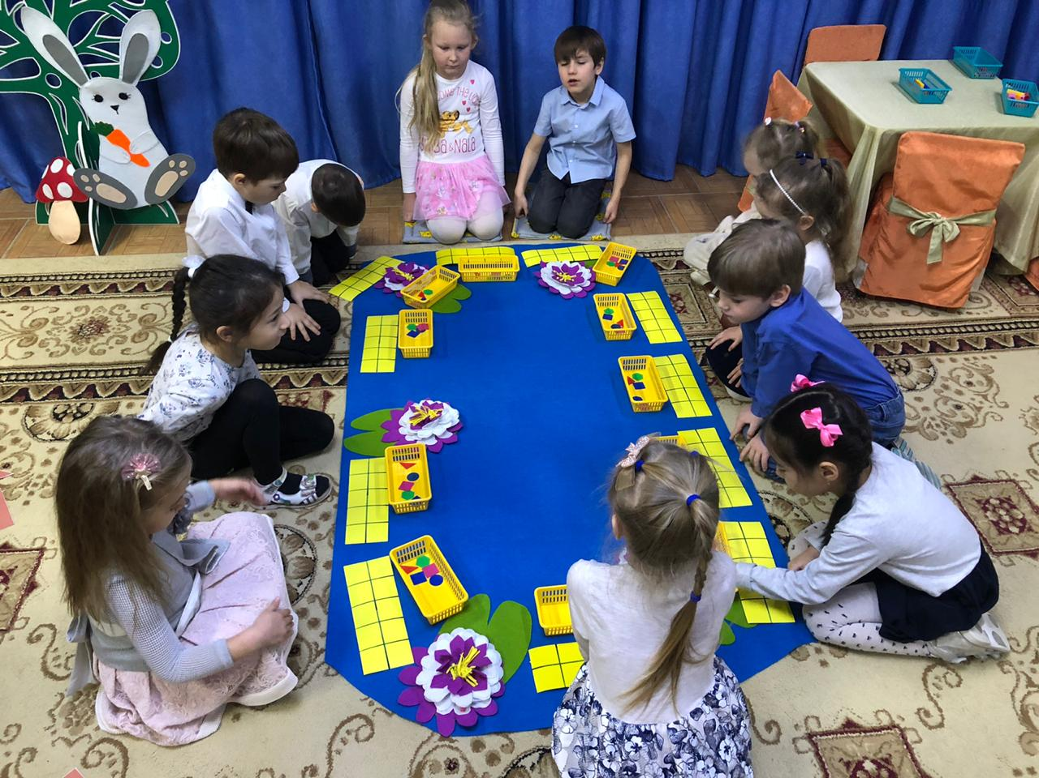

**СЛАЙД 10**

Проверим.

**СЛАЙД 11 проверка**

-А теперь возьмитесь все за руки и вместе дружно перейдем по мостику.

- Ну вот, мы и с этим заданием справились успешно…… Что же нас ждет дальше? (стрелочка показывает нам налево. Куда же мы пришли? На полянку.

-На какой красивой поляне мы оказались. Здесь много цветов и бабочек. А вот около пенька **ёжик** сидит. Как мы скажем ёжик на казахском? Он просит вас решить примеры. И тогда мы ёжика расколдуем . Посмотрите на экран.

**Задание №4 «Посади бабочку на цветок»( на экране)**

**СЛАЙД 12 примеры бабочки на поляне**

Вам нужно решить пример и посадить бабочку на цветок , с нужным ответом.

**СЛАЙД 13 ёжик ожил и говорит вам спасибо, ребята!**

**-Ёжик пока! Нам нужно спешить!**

Смотрим, куда показывает стрелка? Мы идем прямо.

Смотрите, кто сидит под деревом? Это **зайчик.** Как мы скажем на казахском?

**Задание №5 «Реши задачи» (на экране)**

Смотрим на экран.

**СЛАЙД 14 задача 1**

**-Зайчик просит вас оживить его друзей. Но для этого вам надо составить про них задачи и решить их.**

**Задача 1**

**«По лесу прыгали две белочки. К ним прибежали еще две. Сколько всего стало белочек ?»**

-Назовите условие задачи.

-Назовите вопрос.

-Как будем решать задачу?

-Назовите ответ задачи.

**СЛАЙД 15 задача 2**

- Молодцы, а вот вам **еще одна задача:**

**« На поляне собирали грибы четыре ёжика. Один ёжик убежал. Сколько ёжиков осталось?»**

-Назовите условие задачи.

-Назовите вопрос.

-Как будем решать задачу?

-Назовите ответ задачи.

-Вот и расколдовали мы друзей зайчика.

-Вы решили все задачи.

**СЛАЙД 16 заяц ожил**

-Идем дальше. Куда ведет стрелка? Направо.

-Ребята, мы уже близко к дому Бабы-Яги. А давайте порадуем её и сделаем ей сюрприз.

**СЛАЙД 17 лес с домом Бабы-Яги**

**Задание №6 «Дом для Бабы-Яги» (за столами)**

-У нее очень старый дом, давайте построим ей новый и она тоже научится делать добрые дела.

**СЛАЙД 18 дом Кюизинера**

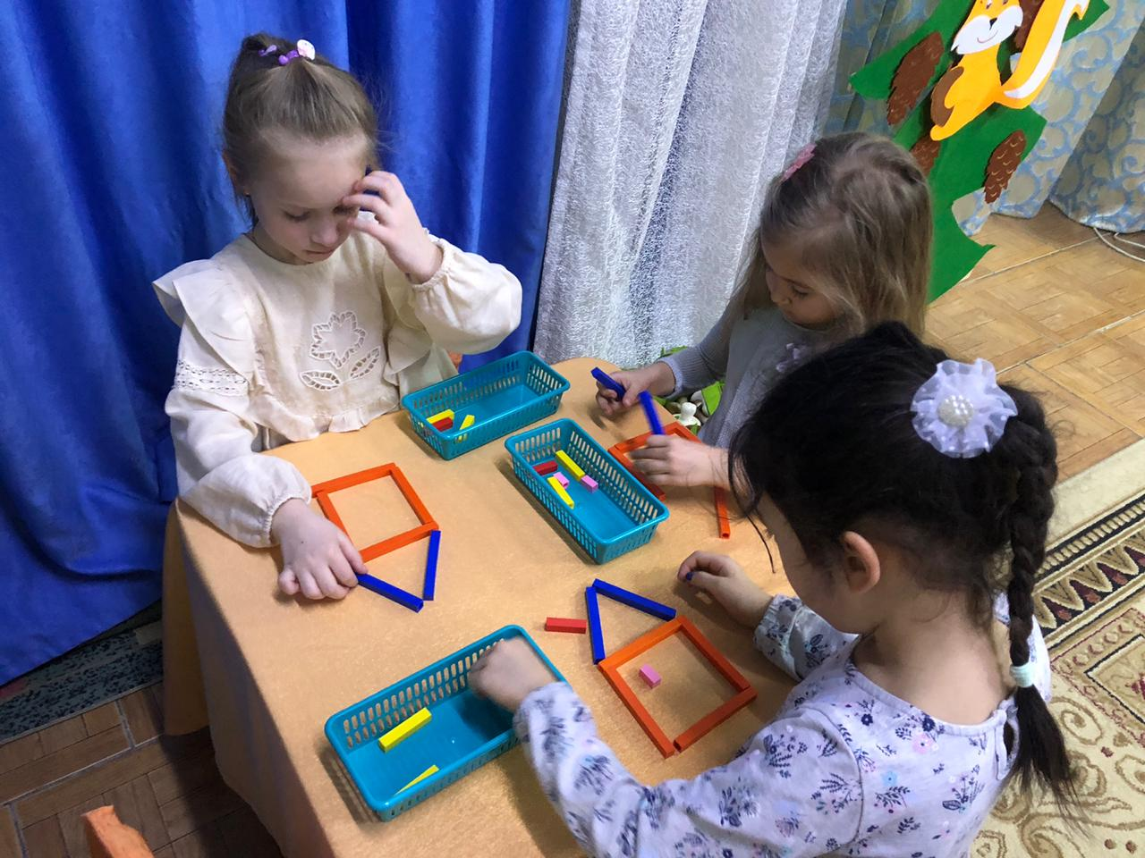

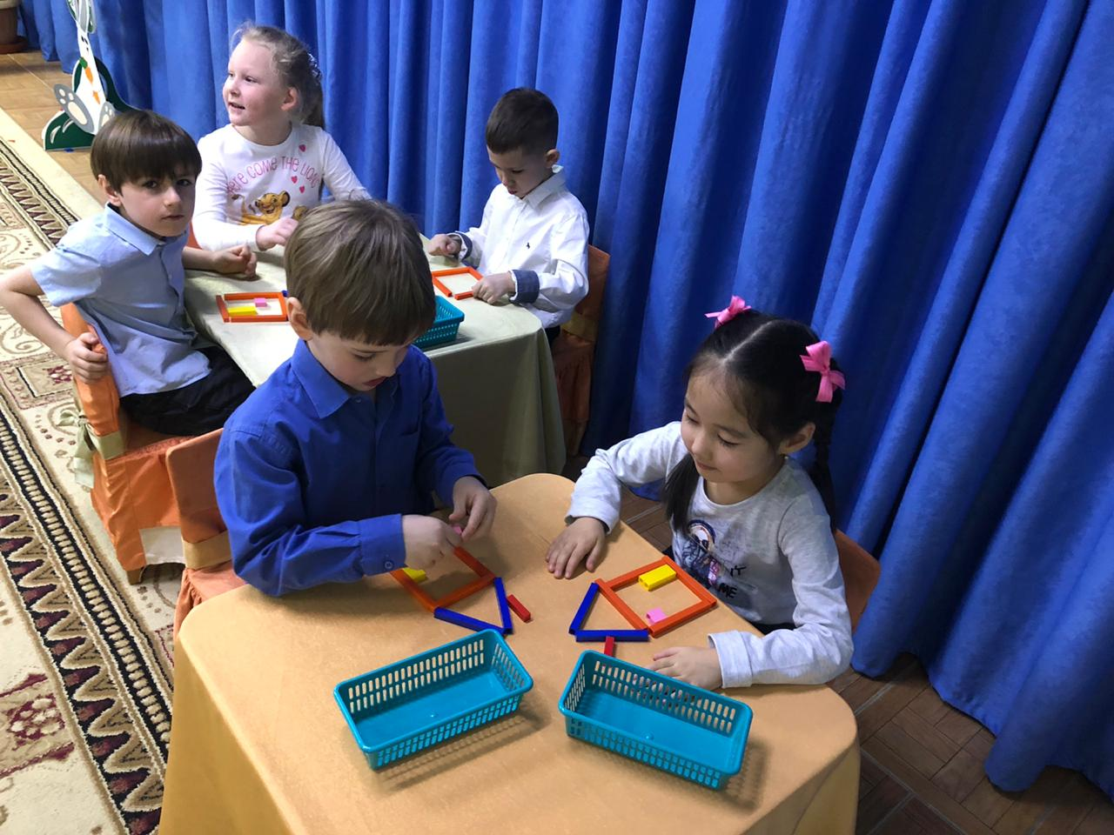

Садимся за столы. Возьмите 4 оранжевых палочки , 2 синих палочки, 2 белых и 3 красных палочки.

Вам нужно из палочек Кюизинера составить дом по образцу на экране.

А теперь стрелка нам показывает вверх. А под ёлкой **волчок** сидит. Как мы скажем волк на казахском? Тут нас ждут магические квадраты. А давайте мы превратим их в коврик в дом Бабы Яги .-Ведь у нее никогда не было ковриков.

**Задание №7 «Магические квадраты» (на ковре 2 ватмана)**

**СЛАЙД 19 магич.квадрат**

Вам нужно добавить фигуры так , чтобы они не повторялись .по горизонтали и по вертикали были только по одному квадрату, по одному кругу и по одной трапеции.

Какие красивые ковры получились у нас!!! И волка мы расколдовали.

**СЛАЙД 20 волк ожил -Салем, каскыр!**

Смотрим на стрелку и идем налево. Кто сидит на пенечке? Давайте **лису** расколдуем. Как мы скажем лиса на казахском?

Составить лису по схеме и тогда мы ее расколдуем.

**Задание №8 Игра «Танграм» (за столом)**

**СЛАЙД 21 лиса**

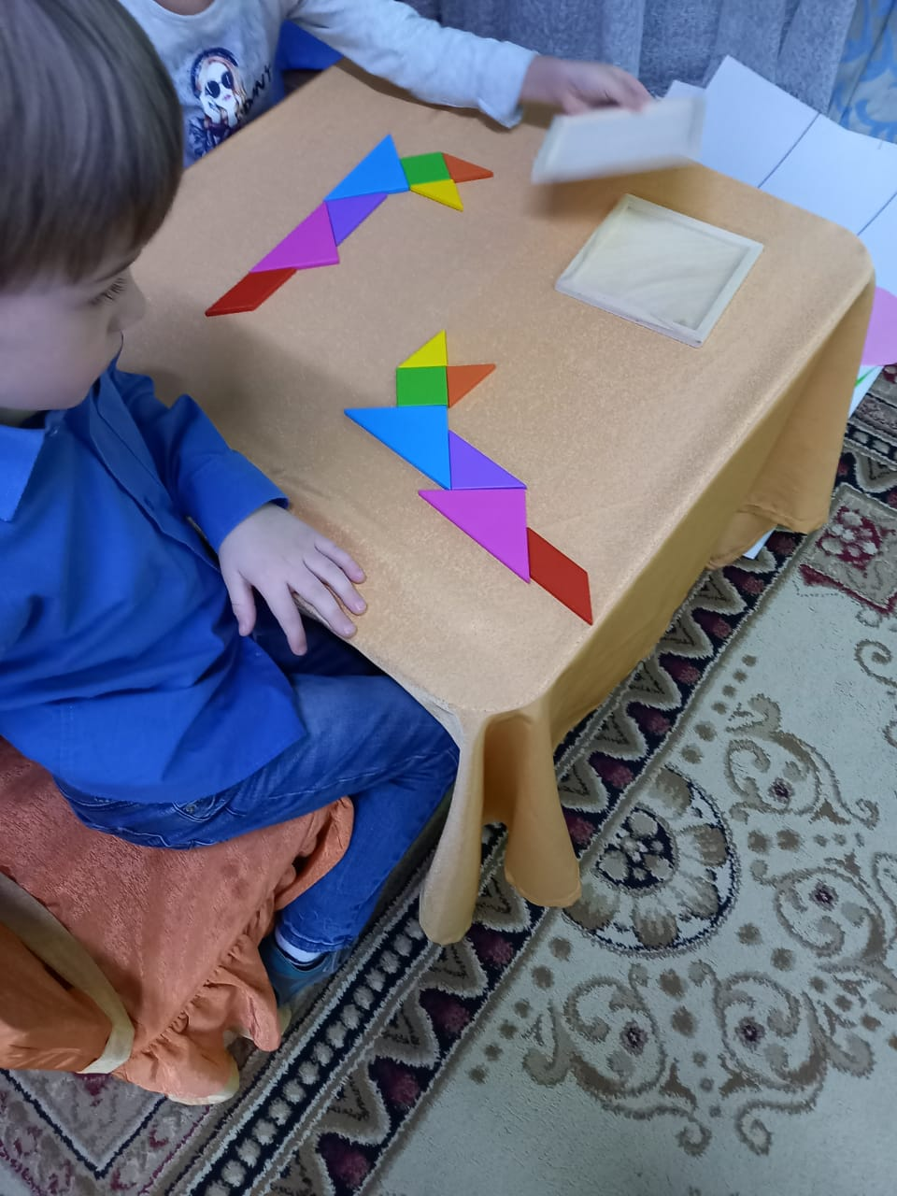

**Лесовичок:** -Вот и помогли вы мне , ребята, расколдовали всех моих друзей. Спасибо вамбольшое!

**СЛАЙД 22 Баба-Яга с озвучкой. Рахмет улькен, балалар!**

**СЛАЙД 23лес со зверями музыка танцуют все**

**-Дети:** До свидания, зверюшки! До новых встреч!

**Лесовичок** - А вам пора возвращаться в детский сад. Закрыли глазки: один, два, три, повернись и в детском саду очутись. А мне пора. Сауболыныз!

**Выключить свет, музыка лесовичок уходит**

**СЛАЙД 24 первый слайд**

**3. Итог занятия.**

- Понравилось вам наше путешествие?

- Как вы думаете, мы справились с заданиями?

-Кому что понравилось?

- Кому что-то показалось трудным?

-Что помогло справиться с заданием? (Знания, умения)

- Я думаю, что мы с вами будем еще над этим работать, и у вас тогда все получится….

- А так, вы были все молодцы, работали хорошо!

-А сейчас выберите смайлик. Зеленый -если не было затруднений.

Красный-если было тяжело.

